|  |
| --- |
| **ВСЕПРОНИКАЮЩИЕ СЕНСОРНЫЕ СЕТИ** (Ubiquitous Sensor Networks - USN)  **-**  распределенная самоконфигурируемая беспроводная сеть, состоящая из малогабаритных интеллектуальных сенсорных устройств.  **РАСШИРЕННЫЙ ПРОФИЛЬ** |

1. **ОПИСАНИЕ**

Сети USN, в зависимости от типа сенсоров, могут быть развернуты на земле, в воздухе, под и над водой, в зданиях и, наконец, на коже и внутри живых организмов, в частности человека. Они также находят широкое применение в таких важных областях, как военное дело, управление кризисными и чрезвычайными ситуациями, борьба с терроризмом и т.п. Для поддержки заданных характеристик каждый сенсор должен быть построен в соответствии с определенной архитектурой, в которую как основные элементы входят: непосредственно само сенсорное устройство, память, антенна, источник питания. Основные требования к USN могут быть сформулированы следующим образом:

1. Объединение большого числа сенсоров в сеть. В большинстве сценариев развертывания сенсорных сетей, на момент написания книги, подразумевается стационарное местоположение сенсоров, причем их количество в сети может достигать нескольких десятков тысяч. В связи с этим важным аспектом эффективного функционирования сети является ее масштабируемость. Однако уже сегодня нельзя обойти вниманием и мобильные всепроникающие сенсорные сети, использование которых также охватывает все стороны деятельности человека и общества.
2. Низкое потребление энергии. В связи с тем, что весьма существенная часть сценариев развертывания USN подразумевает нахождение сенсоров в труднодоступных местах, их обслуживание, в частности смена источников питания, может быть невыполнимой задачей. Именно поэтому время жизни сенсора зачастую ограничено временем жизни источника питания – задача снижения потребления энергии как никогда важна, и эффективность ее решения прямо влияет на эффективность и стоимость оборудования. Отметим, что существует ряд подходов, обеспечивающих достаточно продолжительное автономное функционирование сенсоров, например, когда в качестве источника питания используется солнечная батарея, но такое решение, к сожалению, накладывает существенные ограничения на область применения подобных сенсоров.
3. Самоорганизация сети. Развертывание сенсорной сети существенно отличается от развертывания традиционных сетей. Зачастую сенсоры распределяются случайным образом по некоторой заданной территории (например, разбрасываются с самолета в тылу врага) и далее такой «набор» сенсоров должен самоорганизоваться в сеть – участие извне, например, администратора, невозможно. Самоорганизация должна быть динамической – выход из строя участников сети по причине, например, их физического уничтожения или разряда источников питания, должен быть определен оперативно, иначе эффективное функционирование сенсорной сети будет под угрозой.

Реализуется и непосредственное использование сенсоров в жизнедеятельности самого человека, а именно: контроль медицинских показателей, в частности, при его свободном перемещении, контроль местонахождения и физиологических характеристик с помощью интегрированных с человеком сенсоров, контроль местонахождения животных и т.д. Для этих целей существуют проекты, когда сенсоры встраиваются в поводок и/или ошейник собаки, в обувь людей, имплантируются и т.п. Стандартизацией подобных сетей занимается рабочая группа IEEE 802.15.6. Оставляя вне дискуссии неприятные моральные аспекты такого развития сети, нам, тем не менее, придется признать, что подобное технологическое развитие безусловно приведет к несколько иным характеристикам общества, которое уже выйдет из стадии электронного.

Сенсорные сети определяются как «распределенные сети, состоящие из маленьких беспроводных узлов узкой специализации в большом количестве рассредоточенных (случайно) на некоторой поверхности или области» (рис. 1). Таким образом, сенсорная сеть представляет собой сравнительно большое множество беспроводных сенсоров, распределенных в некоторой области с достаточно высокой плотностью. В области покрытия радиосигнала каждого из сенсоров должен находиться как минимум еще один сенсор, в этом случае сенсор будет называться соседним. Чем больше «соседей» у каждого из сенсоров, тем более высокой точностью и надежностью обладает сенсорная сеть – очевидно, что отдельный сенсор имеет ограниченную область восприятия, вычислительную мощность, память и питание. Технологии радиодоступа, применяемые в сенсорах и основанные на стандарте IEEE 802.15.4, позволяют передавать данные на расстояние до нескольких десятков метров.

Естественно, что чем выше количество соседних сенсоров у каждого из сенсоров, тем более высокой точностью и надежностью обладает сенсорная сеть – в связи с этим предполагается, что в некотором пространстве, где построена сенсорная сеть, сенсоры будут распределены с достаточно высокой плотностью и, соответственно, в большом количестве. Эта сеть, как правило, имеет присоединение к сети связи общего пользования для передачи полученных данных. Присоединение производится посредством некоторого шлюза, который может также реализовывать функции защиты. Отметим, что шлюз обычно не является сенсором, а представляет собой более стабильный сетевой узел (с точки зрения источника питания и ресурсов). Данные могут передаваться как для обработки на серверы, так и прямо заинтересованным пользователям. Очевидно, что сенсорная сеть, состоящая из большого количества сенсоров, должна быть структурирована, т.к. большой объем передаваемой информации может снизить надежность тех узлов, которые находятся в непосредственной близости к шлюзу – постоянная передача транзитных данных может привести к выходу из строя источника питания, а большой объем трафика – переполнить буферы приема.

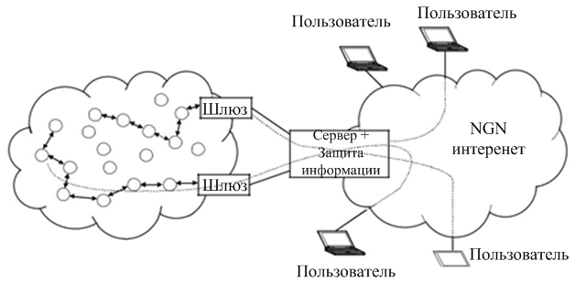

Рис.1 Пример подсоединения сенсорной сети к сети связи общего пользования

Кластерная организация является масштабируемой и считается эффективной для решения подобных задач (рис. 2), но лишь при условии рационального выбора головного узла в кластерной сети и в подходящий момент времени.

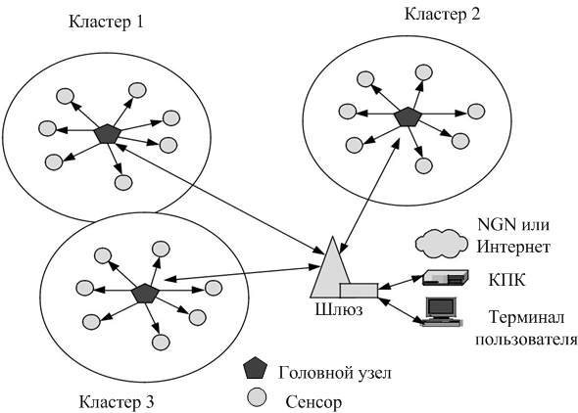

Рис. 2 Кластерная архитектура USN

Действительно, являющийся головным в момент времени *t*1сенсорный узел не обязательно должен быть им же в другоймомент времени, так как существующий головной узел уже может затратить достаточно большое количество энергии на передачу сообщений от всех сенсорных узлов кластера к мо-менту времени *t*2 . Поэтому, в момент времени *t*2 головным уз-лом в кластере может быть назначен и иной сенсорный узел, сохранивший к этому времени наибольший энергетический запас.

Одним из самых известных механизмов, обеспечивающих функционирование сенсорных сетей и выбор головных узлов, является алгоритм LEACH (Low Energy Adaptive Cluster Hierarchy). Алгоритм LEACH предусматривает вероятностный выбор сенсорного узла на роль головного в начале функционирования сенсорной сети, а впоследствии ротацию на основе энергетических характеристик других сенсорных узлов. Подобное решение, естественно, увеличивает длительность функционирования сенсорных узлов и сети в целом, но, как будет показано далее, не решает задачи обеспечения лучшего покрытия в течение достаточно длительного времени. И это, в общем-то, естественно, поскольку при создании LEACH такая задача и не ставилась.

Существует достаточно много алгоритмов, которые в той или иной степени пытаются улучшить LEACH. Это алгоритмы, использующие в качестве критерия количество остаточной энергии, местоположение узла-кандидата на головной кластерный узел по отношению к другим узлам, информацию о топологии сети в текущей момент времени.

Например, алгоритм HEED (Hybrid Energy – Efficient Distribution) использует гибридный критерий для выбора головного узла на основе анализа остаточной энергии и расположения близлежащих узлов. Все эти алгоритмы направлены, как и LEACH, в первую очередь, на максимизацию длительности функционирования сенсорных узлов и сети в целом. Однако с развитием сенсорных сетей появились и другие задачи, требующие пристального внимания. Например, задача о качестве обслуживания, которое является важнейшей метрикой для любой сети, в том числе и сенсорной.

Действительно, очень важна проблема увеличения срока жизни сенсорной сети. Однако если эта сеть не будет выполнять свои функции в требуемом объеме, то и сама задача увеличения срока жизни сенсорной сети, не удовлетворяющей требованиям к качеству обслуживания, схоластична.

В системах мониторинга одним из важнейших требований является непрерывность, т.е. обеспечение мониторинга параметров на всем пространстве или на протяжении всего процесса. Исходя из сказанного, необходимо разработать такой алгоритм выбора головного узла кластера, который обеспечивал бы лучшее покрытие заданной для мониторинга области двумерного пространства (плоскости) в течение достаточно длительного периода времени. Этот подход означает как оптимизацию срока жизни сенсорной сети, так и оптимизацию выполнения сенсорной сетью своих функциональных задач с заданным качеством обслуживания в течение достаточно длительного периода времени. Далее в книге будут рассмотрены более подробно примеры алгоритмов выбора головного узла в беспроводных сенсорных сетях.

Одним из важнейших параметров при построении сенсорных сетей является потребление энергии. Сенсорный узел в силу своего размера может быть оборудован источником питания со сравнительно небольшим ресурсом. В определенных приложениях сенсорных сетей, например, для решения тактических задач в тылу врага, сенсорный узел является необслуживаемым устройством, и замена источника питания не представляется возможной. Учитывая то, что сенсорный узел может выполнять роль, как терминала, так и транзитного узла, увеличение срока действия источника питания является одной из приоритетных задач, которая решается не только путем увеличения времени жизни источника питания, но и путем эффективного его использования.

Учитывая известное классическое соотношение потребления энергии мобильным узлом, говорящее о том, что соотношение потребления энергии при «передаче; приеме; ждущем режиме; спящем режиме» представляется соотношением «13:9:7: 1», усиленное внимание уделяется снижению времени передачи и приема информации и повышению доли времени, когда сенсор находится в ждущем или спящем режиме. Это необходимо учитывать при разработке алгоритмов маршрутизации.

1. **БИЗНЕС-ПОТЕНЦИАЛ**

Специальный (в том числе и военный) аспект применения сенсорных сетей, возможность их интегрирования в информационно-вычислительные системы открывает новые возможности и сервисы: быстрое и масштабное развертывание сенсорных сетей средствами артиллерии и авиасредствами; использование радиосвязи; сверхмалое энергопотребление и габариты; функции определения местоположения и самоорганизации. Все это позволяет решать широкий круг задач:

* отслеживание маршрутов движения объектов за счет оснащения их радиометками;
* мониторинг периметра или территории в составе объектовых охранных систем;
* охрана государственной границы;
* защита объекта (мониторинг локаций, ключевых точек, дорог);
* поддержка управления боевыми единицами, минными полями;
* разведка, обнаружение и локализация вражеских боевых единиц;
* химическая, бактериологическая, радиационная диагностика;
* передача данных между наземными, воздушными и морскими силами;
* мониторинг протяженных объектов военной инфраструктуры (дороги, трубопроводы, линии электропередач, кабельные линии).

Для решения подобных задач используются следующие типы сенсоров: акустические, сейсмические, магнитные, инфракрасные, оптические, электромагнитные, мультимодальные и другие сенсоры.

Решение специальных задач предъявляет следующие требования к оборудованию и программному обеспечению сенсорных сетей:

* защита от перехвата и декодирования сообщений, криптостойкое шифрование передаваемых данных;
* защита от «спуфинга», использование надежных механизмов аутентификации узлов в сети;
* защита целостности данных от фальсификации и атак воспроизведения за счет помехоустойчивого кодирования, проверки целостности (хэширования),

криптографической обработки;

* защита от атак переполнения стека (DDOS, отказа в обслуживании);
* защита от обнаружения за счет сокращения частоты и продолжительности передачи данных;
* защита физических компонентов сети от воздействий окружающей среды (влажности, температуры, электромагнитных полей, механических воздействий)

и несанкционированного доступа за счет установки элементов неизвлекаемости.

К узлам сенсорной сети предъявляются следующие основные требования:

* возможность выполнения групповых действий, под которыми понимается функционирование выбранных узлов одного уровня системы по событиям, назначенным узлом (сетью) верхнего логического уровня для решения одной из фаз целевой задачи, при отладке и для анализа или точной диагностики аварийных ситуаций; поддержка уменьшения масштаба реального времени на период групповых действий;
* поддержка общего для всех узлов одного уровня механизма событий на основе меток единого времени или использование других доступных событий;
* непредельность реализации, возможность внесения доработок в уже эксплуатирующееся оборудование без нарушения режимов и условий его функционирования, что связано с невозможностью четкой постановки конечной задачи, вероятностью изменения задачи по мере освоения возможностей системы и / или изменения свойств среды ее размещения, влиянием «эффекта размерности системы», когда поведение большого числа одинаковых объектов становится не

вполне прогнозируемым.

Сенсорным сетям отводится значительная роль в концепции сетецентрической войны, логическая модель которой приведена на рис. 3.

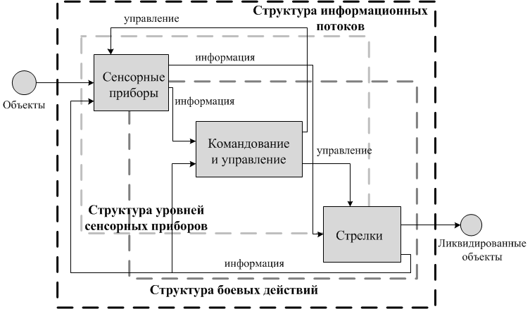

Рис.3 Логическая модель сетецентрических боевых действий

С технологической точки зрения основой концепции сетецентрических войн является представление любого вооруженного формирования в виде компьютерной сети, объединяющей элементы трех видов:

* сенсоры (средства вскрытия и отслеживания объектов противника);
* акторы или «стрелки» (средства огневого, радиоэлектронного и иного воздействия на вскрытые объекты);
* информационно-управляющие элементы, выполняющие функции анализа, принятия и реализации решений по управлению сенсорами и акторами.

Практическая реализация концепции сетецентрической войны невозможна без эффективного решения вопросов создания трех ключевых компонентов:

* сверхнадежной (ultreliable) коммуникационной среды, обеспечивающей эффективное функционирование на ее основе компьютерных сетей вооруженных формирований и их объединение в глобальную информационную сеть вооруженных сил;
* распределенной в пространстве группировки управляемых, достаточно информативных, надежных, долговечных и малозаметных для противника сенсоров, комплексируемых в компьютерные сети вооруженных формирований;
* распределенной программной среды, обеспечивающей в жестком реальном

времени комплексную многоуровневую интеллектуальную обработку потоков малоинформативных в отдельности (а зачастую еще и противоречивых) первичных сведений о проявлениях объектов, а также позволяющей, при необходимости, оперативно изменять логику этой обработки по мере изменения состава и возможностей сенсоров, получения новых знаний о контролируемой группировке и т. п.

1. **БАРЬЕРЫ**

Так как USN имеют отличия от обычных сетей, то они также имеют собственные ограничения и проблемы. Основные проблемы сенсорных беспроводных сетей:

1. Энергопотребление: Ограничение по энергопотреблению связанно с тем, что сенсоры работают от источника питания с ограниченным лимитом энергии (обычно батарейка). Чем реже они будут заменяться или заряжаться, тем более низкую стоимость будет иметь их обслуживание. Также энергопотребление является важным ограничением при использовании сенсоров, доступ к которым осложнен, следовательно, источник питания не может быть заменен или подзаряжен. Например, научное наблюдение за сдвигом ледников, где требуется работа сенсоров в течение нескольких лет. Требование на ограничение энергопотребления распространяется на сенсорный узел и на конструкцию сети. Например, выбор, сделанный на физическом слое сенсорного узла, влияет на энергопотребление всего устройства и конструкцию уровней, расположенных выше. Потребление энергии процессоров, произведенных по CMOS технологии, главным образом зависит от энергии переключения и энергии утечки:

$$E_{CPU}=E_{switch}+E_{leakage}=C_{total}V_{dd}^{2}+V_{dd}I_{leak}∆t,$$

где $C_{total}$– емкость переключений при вычислительных операциях;

$V_{dd}$– напряжение питания;

$I_{leak}$– ток утечки;

$∆t$– время операции.

Энергия переключения ограничивает работу процессора по частоте. В наше время энергия переключения составляет более половины энергии работы процессора.

Также для уменьшения энергопотребления предусмотрено отключение передатчиков сенсорных узлов, когда нет необходимости передачи информации. На сетевом уровне обнаруживаются оптимальные пути передачи информации от сенсорного узла до базовой станции, учитывая число узлов, требуемую энергию и доступную энергию.

Кроме сетевого протокола на потребление энергии влияет конструкция узлов (например, маленький размер памяти, эффективность переключений между заданиями), программное обеспечение, механизмы защиты и даже рабочие приложения.

1. Самоуправление: Сенсорные сети часто должны работать в удаленных областях и в жестких условиях, без возможности их обслуживания и починки. Поэтому, сенсорные узлы должны конфигурироваться самостоятельно, взаимодействовать с другими узлами, адаптироваться к поломкам изменениям окружающей среды без вмешательства человека.

Самоуправление может быть представлено в нескольких формах:

1. Самоорганизация. Способность сети конфигурировать параметры системы. Например, сенсорное устройство может выбрать силу передачи данных, чтобы получить доступ к устройствам на больших расстояниях;
2. Автоматическая оптимизация. Возможность устройств наблюдать имеющиеся ресурсы и оптимизировать их использование;
3. Самозащита. Позволяет устройству распознавать и защищать себя от сторонних вторжений и атак;
4. Возможность автоматического ремонта. Позволяет сенсорным узлам реагировать на изменения в сети и вносить изменения для их правильного функционирования.
5. Беспроводное соединение: Выбор беспроводного соединения налагает ряд ограничений на конструкцию сенсорных сетей. Например, затухание сигнала ограничивает расстояние передачи информации. Связь между переданной и принятой информацией описывается законом обратных квадратов:

$$P_{пр}\sim \frac{P_{пер}}{d^{2}},$$

где $P_{пр}$– мощность принятого сигнала;

$P_{пер}$– мощность переданного сигнала;

*d –* расстояние между приемником и передатчиком.

Следовательно, увеличение расстояния между сенсорным узлом и базовой станции приводит к увеличению мощности передаваемого сигнала. Поэтому более эффективно, с точки зрения затрат энергии, разделить большие расстояния на несколько маленьких.

Для меньшего энергопотребления можно использовать различные подходы. Например, устройства могут содержать два приемо-передающих устройств. Приемопередающее устройство с низким потреблением энергии используется для формирования сигналов включения узла. Или адаптивное управление данными, когда часть узлов остается включенными в определенное время.

1. Децентрализованное управление: Алгоритмы построения многих сенсорных сетей строятся по централизованному принципу. При децентрализованном управлении сенсорные узлы должны обмениваться информацией с соседними узлами, чтобы сгенерировать решении о коммутации узлов, без глобальной информации о всей сети. В следствии, децентрализованные алгоритмы могут быть не оптимальными, но более эффективные в отношении энергии, чем централизованные.

Например, при централизованном управлении базовая станция может опрашивать все сенсорные узлы, принимать от них информацию, сообщать каждому узлу свой маршрут передачи информации. При частом изменении сети потери будут значительны. Децентрализованный подход позволяет каждому узлу делать собственное решение при наличии небольшой информации (список соседних устройств, включающий информацию о расстоянии до базовой станции). В данном случае потери на управление будут уменьшены значительно.

1. Конструкция: В данное время возможности компьютерных систем продолжают быстро увеличиваться, однако главной целью беспроводных сенсорных сетей является создание маленьких, дешевых и эффективных устройств. Из-за требования к низкому потреблению энергии типичный сенсорный узел имеет небольшие скорости выполнения операций и объемы хранимой информации. Также из-за этого нежелательно использование некоторых устройств, таких как GPS приемники. Ограничения по размерам влияет на структуру протоколов и алгоритмов, реализованных в беспроводных сенсорных сетях. Например, таблица всех маршрутов в сети может быть слушком большой и не поместиться в памяти узла. Поэтому только небольшая часть информации (например, список соседних узлов) может храниться в памяти узла.

Таким образом, многие технические решения должны быть применены для работы на сильно ограниченном по параметрам оборудовании.

1. Безопасность: Удаленное расположение сенсоров и их автоматическая работа увеличивает их незащищенность к сторонним вторжениям и атакам. При беспроводном соединении достаточно легко для нарушителя перехватить пакеты, передаваемые сенсорным узлом. Например, наиболее большая угроза осуществления атаки «отказа в обслуживании» (denial-of-service), цель данной атаки нарушить корректное функционирование сенсорной сети. Это может быть достигнуто при помощи различных способов, например, при подаче мощного сигнала, который мешает сенсорным узлам обмениваться информацией («белый шум» или jamming attack). Есть различные варианты защиты систем от злоумышленников, но для многих из них необходимы высокие требования к аппаратным ресурсам, что труднодостижимо на жестко ограниченных по многим требованиям сенсорных узлах. Следовательно, сенсорные беспроводные сети требуют новых решений для создания ключей, их распространения, идентификации и защиты узлов.
2. **ЗНАЧИМОСТЬ ДЛЯ РАЗВИТИЯ БИЗНЕСА**

Появление сенсорных сетей приводит к появлению двух новых участников рынка предоставления услуг телекоммуникаций: оператора сенсорных сетей и провайдера услуг сенсорных сетей. Естественно, что в общем случае это может быть одно и тоже физическое или юридическое лицо, но с функциональной точки зрения в бизнес-модели эти процессы целесообразно рассматривать независимо. Последнему способствует, если можно так сказать, бóльшая профессионализация собственно провайдера услуг сенсорных сетей. Действительно, если взять, например, оказание этим провайдером услуг медицинского характера, то они, очевидно, требуют профессиональной специализации и соответствующего лицензирования. Вспоминая о всепроникающем характере сенсорных сетей, можно с уверенностью утверждать, что провайдерская деятельность в условиях формирования сенсорных сетей будет зачастую достаточно профессионально специализированно.

1. **ИСТОЧНИКИ**
2. Сети связи пост-NGN / Б.С. Гольдштейн, А. Е. Кучерявый. – СПб.: БХВ-Петербург, 2014. -16- с.: ил.
3. <http://docplayer.ru/42122789-Osobennosti-ispolzovaniya-tehnologii-sensornyh-setey-v-sisteme-svyazi-specialnogo-naznacheniya.html>
4. <https://elibrary.ru/item.asp?id=21133496>
5. https://crictecs.csn.khai.edu/documents/17721/259262/CriCTecS_2014.01.23_Presentation_№2.pdf/6e60a702-dc6e-4078-934f-11556724bdd1